ΧΡΙΣΤΟΥΓΕΝΝΙΑΤΙΚΗ ΚΑΤΑΣΚΕΥΗ

ΓΥΑΛΙΝΗ ΧΙΟΝΟΜΠΑΛΑ ΑΠΟ ΒΑΖΟ

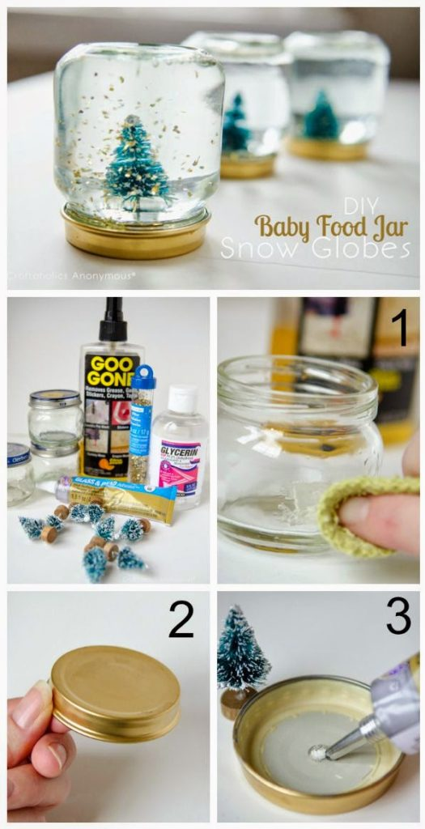

Τα ***υλικά*** που θα χρειαστούμε είναι:

* Βάζα μικρού ή μεγάλου μεγέθους
* Πλαστικές ή ξύλινες χριστουγεννιάτικες φιγούρες (δεντράκια, κάλτσα του Άγιου Βασίλη, αστέρι, τάρανδος)

ΠΡΟΣΟΧΗ!! Οι φιγούρες είναι απαραίτητο να χωράνε στο βαζάκι που θα επιλέξετε!

* Δυνατή κόλλα ή σιλικόνη με αντοχή στο νερό
* Χρυσόσκονη και ψεύτικο χιόνι
* Κορδέλες, φιογκάκια και μπογιές για τον στολισμό του βάζου (εξωτερικά)
* Νερό

Πάμε να ξεκινήσουμε…

***Διαδικασία/Εκτέλεση***

Βήμα 1ο :

Αρχίζουμε διαλέγοντας το βάζο με το οποίο θέλουμε να δουλέψουμε.

Αφού το διαλέξουμε πρέπει να βεβαιωθούμε ότι η φιγούρα που θέλουμε να υπάρχει μέσα χωράει καλά μέσα σε αυτό.

Βήμα 2ο :

Παίρνουμε τη φιγούρα μας και την κολλάμε προσεκτικά στο καπάκι του βάζου. Ίσως χρειαστεί να τη κρατήσουμε μερικά δευτερόλεπτα για να στερεωθεί καλά.

Το βάζο μας θα είναι γυρισμένο από την ανάποδη μεριά (με το καπάκι κάτω).



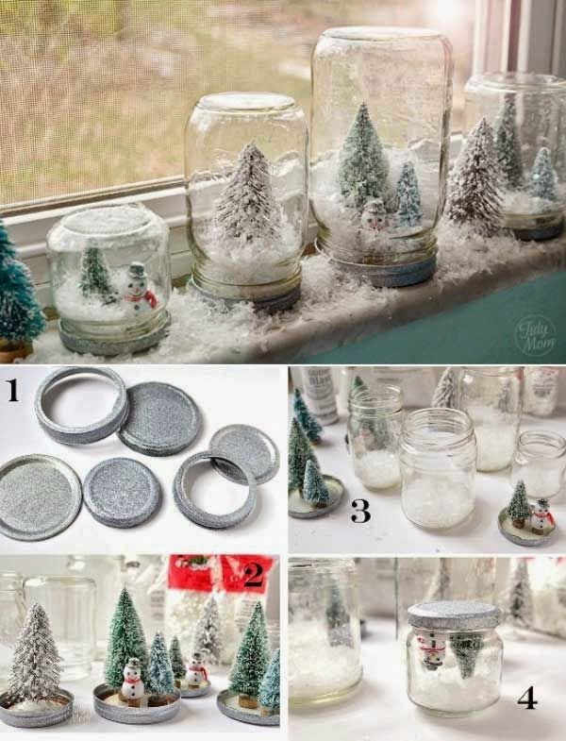

Βήμα 3ο :

Αφού τελειώσουμε με τη φιγούρα αφήνουμε το καπάκι στην άκρη να στεγνώσει καλά και βάζουμε μέσα στο βάζο ότιδήποτε άλλο θέλουμε.

Μπορούμε να βάλουμε ψεύτικο χιόνι, χρυσόσκονη, μικρά μπαλάκια σε ό,τι χρώμα θέλουμε.



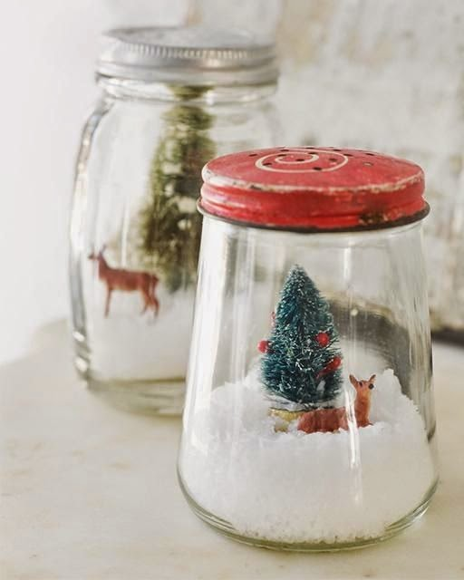

Βήμα 4ο :

Γεμίζουμε το βάζο μας μέχρι πάνω με νερό.

Είναι σημαντικό να το γεμίσουμε μέχρι το τέλος με νερό.

Βλέπουμε ότι αν το κουνήσουμε γίνεται σαν χιονόμπαλα.

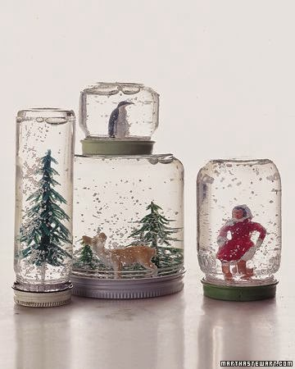

Βήμα 5ο :

Έφτασε η ώρα του στολισμού! Βάζουμε στο καπάκι τη κορδέλα που θέλουμε ώστε να μην φαίνεται σκέτο το καπάκι του βάζου και το κολλάμε. Επίσης μπορούμε να κολλήσουμε φύλλα ή να βάψουμε με μπογιές το βάζο μας σχεδιάζοντας ένα αστέρι ή ένα δέντρο.

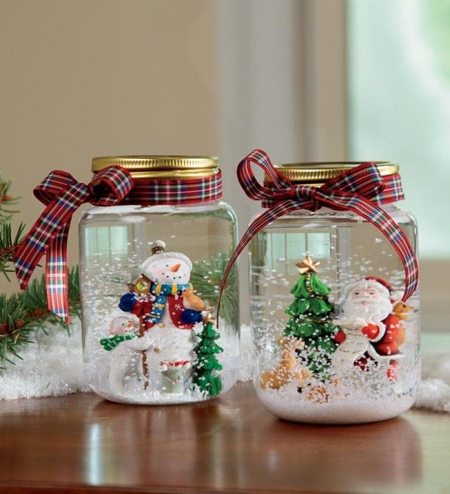

Δείτε παρακάτω κάποια παραδείγματα…

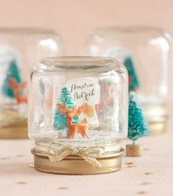

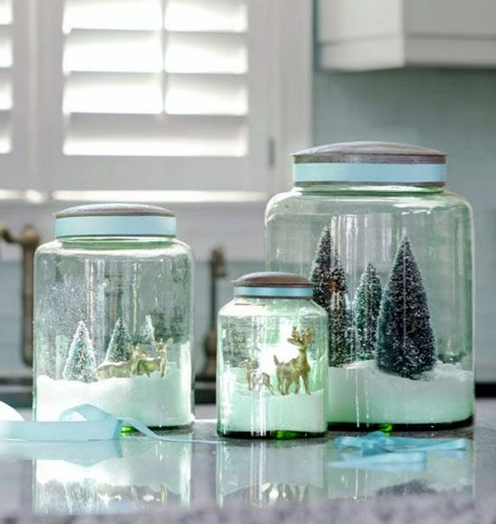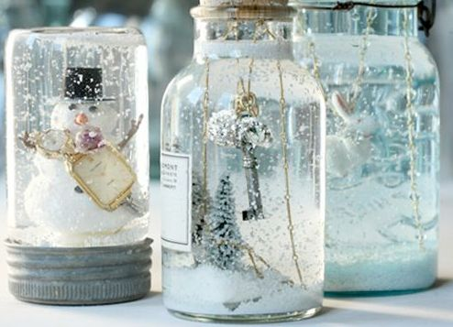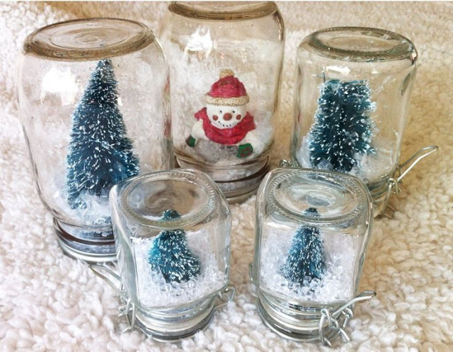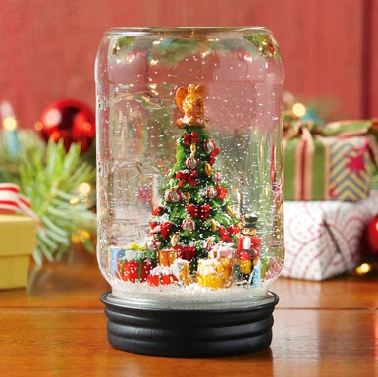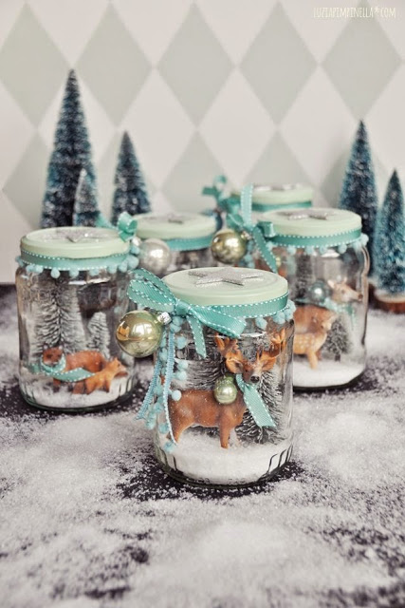

Μόλις το φτιάξετε, μπορείτε να το χαρίσετε σε ένα αγαπημένο σας πρόσωπο με πολλή αγάπη!!!

Καλή διασκέδαση!!!